专题强化 平抛运动规律的应用
[学习目标]
1.能熟练运用平抛运动规律解决问题.2.会分析平抛运动与其他运动相结合的问题.3.会分析类平抛运动.

一、平抛运动的两个重要推论及应用
1.做平抛运动的物体在任意时刻瞬时速度的反向延长线一定通过此时水平位移的中点.
2.做平抛运动的物体在某时刻速度方向、位移方向与初速度方向的夹角θ、α的关系为tan θ＝2tan α.
如图1所示，若物体自倾角为θ的固定斜面顶端沿水平方向抛出后仍落在斜面上，则物体与斜面接触时速度与水平方向的夹角φ满足(空气阻力不计)( )
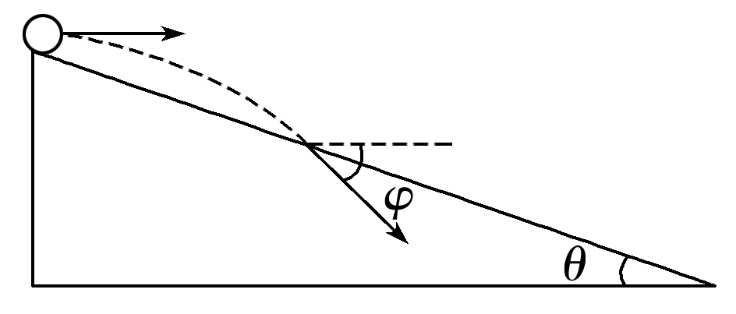
图1
A.tan φ＝sin θ B.tan φ＝cos θ
C.tan φ＝tan θ D.tan φ＝2tan θ
答案 D
解析 物体从抛出至落到斜面的过程中，位移方向与水平方向夹角为θ，落到斜面上时速度方向与水平方向夹角为φ，由平抛运动的推论知tan φ＝2tan θ，选项D正确.
二、与斜面有关的平抛运动
与斜面有关的平抛运动，两种情况的特点及分析方法对比如下：
运动情形 | 分析方法 | 运动规律 | 飞行时间
从空中抛出垂直落到斜面上  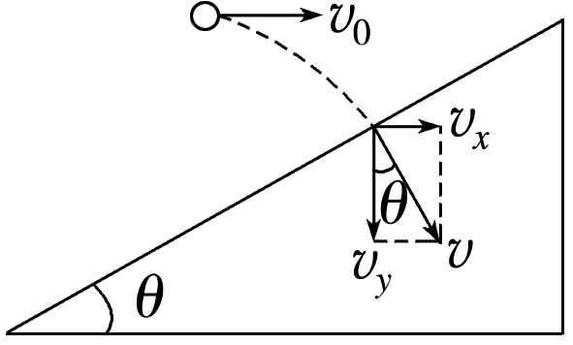 | 分解速度，构建速度三角形 | 水平方向：v_{x}＝v₀  竖直方向：v_{y}＝gt  θ与v₀、t的关系：  tan θ＝$\frac{vx}{vy}$＝$\frac{v0}{gt}$ | t＝$\frac{v0}{gtan θ}$
从斜面抛出又落到斜面上  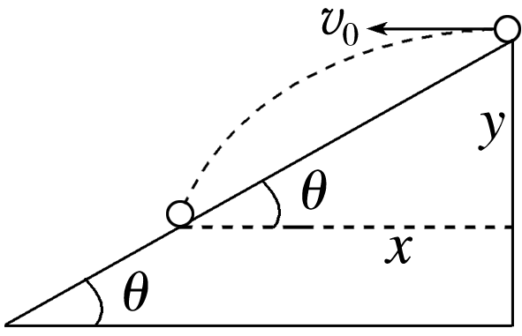 | 分解位移，构建位移三角形 | 水平方向：x＝v₀t  竖直方向：y＝$\frac{1}{2}$gt²  θ与v₀、t的关系：  tan θ＝$\frac{y}{x}$＝$\frac{gt}{2v0}$ | t＝$\frac{2v0tan θ}{g}$

(2019·长丰二中高一下学期期末)如图2所示，一个倾角为37°的斜面固定在水平面上，在斜面底端正上方的O点将一小球以速度v₀＝3 m/s水平抛出，经过一段时间后，小球垂直打在斜面P点处.(小球可视为质点，不计空气阻力，取重力加速度g＝10 m/s²，sin 37°＝0.6，cos 37°＝0.8)，则( )
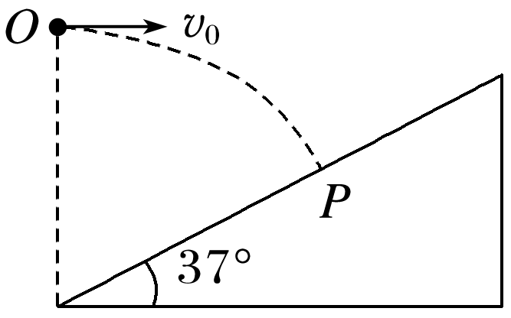
图2
A.小球击中斜面时的速度大小为5 m/s
B.小球击中斜面时的速度大小为4 m/s
C.小球做平抛运动的水平位移是1.6 m
D.小球做平抛运动的竖直位移是1 m
答案 A
解析 P点小球的速度方向与斜面垂直，则有：tan 37°＝$\frac{v0}{vy}$，解得：v_{y}＝$\frac{v0}{tan 37°}$＝$\frac{3}{\frac{3}{4}}$ m/s＝4 m/s，小球击中斜面时的速度大小为：v＝＝$\sqrt{32＋42}$ m/s＝5 m/s，A正确，B错误；小球运动的时间：t＝$\frac{vy}{g}$＝$\frac{4}{10}$ s＝0.4 s，可知水平位移：x＝v₀t＝3×0.4 m＝1.2 m，竖直位移：y＝$\frac{1}{2}$gt²＝$\frac{1}{2}$×10×0.4² m＝0.8 m，C、D错误.
例2中物体垂直落到斜面上，已知末速度方向，一般是将物体的末速度进行分解，由速度方向确定两分速度之间的关系.
如图3所示，AB为固定斜面，倾角为30°，小球从A点以初速度v₀水平抛出，恰好落到B点.求：(空气阻力不计，重力加速度为g)
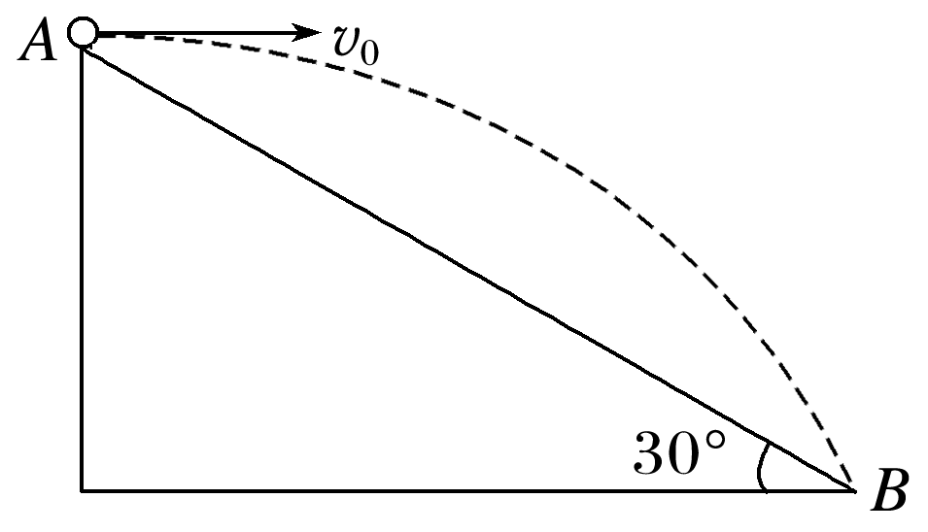
图3
(1)A、B间的距离及小球在空中飞行的时间；
(2)从抛出开始，经过多长时间小球与斜面间的距离最大？最大距离为多大？
答案 (1) $\frac{2\sqrt{3}v0}{3g}$ (2)$\frac{\sqrt{3}v0}{3g}$
解析 (1)设飞行时间为t，则水平方向位移l_{AB}cos 30°＝v₀t，
竖直方向位移l_{AB}sin 30°＝$\frac{1}{2}$gt²，
解得t＝$\frac{2v0}{g}$tan 30°＝$\frac{2\sqrt{3}v0}{3g}$，l_{AB}＝.
(2)如图所示，把初速度v₀、重力加速度g都分解成沿斜面和垂直斜面的两个分量.在垂直斜面方向上，小球做的是以v_{0y}为初速度、g_{y}为加速度的“竖直上抛”运动.
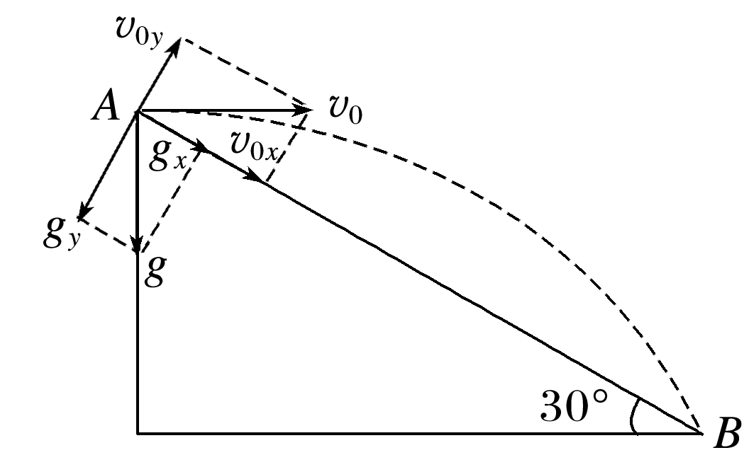
小球到达离斜面最远处时，速度v_{y}＝0，
由v_{y}＝v_{0y}－g_{y}t′可得
t′＝$\frac{v0y}{gy}$＝$\frac{v0sin 30°}{gcos 30°}$＝$\frac{v0}{g}$tan 30°＝$\frac{\sqrt{3}v0}{3g}$
小球离斜面的最大距离y＝＝＝.
1.物体从斜面抛出后又落到斜面上，已知位移方向，一般是把位移分解，由位移方向确定两分位移的关系.
2.例3中物体的运动满足以下规律：
(1)物体的竖直位移与水平位移之比是常数，等于斜面倾角的正切值；
(2)物体的运动时间与初速度大小成正比；
(3)物体落在斜面上，位移方向相同，都沿斜面方向；
(4)物体落在斜面上不同位置时的速度方向相互平行；
(5)当物体的速度方向与斜面平行时，物体到斜面的距离最大.
针对训练 (2019·淮南二中高一第二学期期末)如图4所示，两个相对的斜面的倾角分别为37°和53°，在斜面顶点把两个小球以同样大小的初速度分别向左、向右水平抛出，小球都落在斜面上.若不计空气阻力，则A、B两个小球的运动时间之比为( )
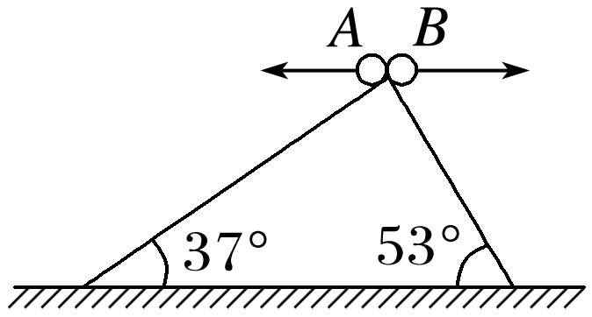
图4
A.1∶1 B.1∶3 C.16∶9 D.9∶16
答案 D
解析 根据平抛运动的规律以及落在斜面上的特点可知，x＝v₀t，y＝$\frac{1}{2}$gt²，tan θ＝$\frac{y}{x}$，分别将37°、53°代入可得A、B两个小球平抛所经历的时间之比为t_{A}∶t_{B}＝tan 37°∶tan 53°＝9∶16，选项D正确，A、B、C错误.
三、类平抛运动
类平抛运动是指物体做曲线运动，其运动可以分解为互相垂直的两个方向的分运动：一个方向是匀速直线运动，另一个方向是在恒定合外力作用下的初速度为零的匀加速直线运动.
(1)类平抛运动的受力特点
物体所受的合外力为恒力，且与初速度方向垂直.
(2)类平抛运动的运动规律
初速度v₀方向上：v_{x}＝v₀，x＝v₀t.
合外力方向上：a＝$\frac{F合}{m}$，v_{y}＝at，y＝$\frac{1}{2}$at².
如图5所示的光滑固定斜面长为l、宽为b、倾角为θ，一物块(可看成质点)沿斜面左上方顶点P水平射入，恰好从底端Q点离开斜面，试求：(重力加速度为g，不计空气阻力)
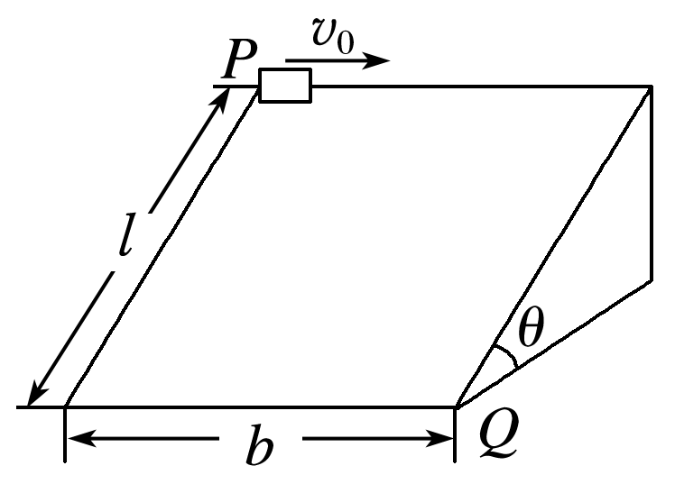
图5
(1)物块由P运动到Q所用的时间t；
(2)物块由P点水平射入时初速度的大小v₀；
(3)物块离开Q点时速度的大小v.
答案 (1)$\sqrt{\frac{2l}{gsin θ}}$ (2)b$\sqrt{\frac{gsin θ}{2l}}$ (3)()
解析 (1)沿斜面向下的方向有mgsin θ＝ma，l＝$\frac{1}{2}$at²
联立解得t＝$\sqrt{\frac{2l}{gsin θ}}$.
(2)沿水平方向有b＝v₀t
v₀＝$\frac{b}{t}$＝b$\sqrt{\frac{gsin θ}{2l}}$.
(3)物块离开Q点时的速度大小
v＝()＝().

1.(与斜面有关的平抛运动)(2018·全国卷Ⅲ)在一斜面顶端，将甲、乙两个小球分别以v和$\frac{v}{2}$的速度沿同一方向水平抛出，两球都落在该斜面上.甲球落至斜面时的速率是乙球落至斜面时速率的( )
A.2倍 B.4倍 C.6倍 D.8倍
答案 A
解析 设斜面的倾角为θ，甲球落在斜面上所用时间为t，根据平抛运动的规律有x＝vt、y＝$\frac{1}{2}$gt²，且tan θ＝$\frac{y}{x}$，联立以上各式可得甲球落在斜面上所用时间为t＝$\frac{2vtan θ}{g}$，竖直方向的分速度为v_{y}＝gt＝2vtan θ，甲球落在斜面上时的速率v₁＝＝v$\sqrt{1＋4tan2 θ}$，同理可得乙球落在斜面上时的速率v₂＝$\frac{v}{2}$$\sqrt{1＋4tan2 θ}$，即甲球落至斜面时的速率是乙球落至斜面时速率的2倍，选项A正确，B、C、D错误.
2.(与斜面有关的平抛运动)(多选)(2018·乐山市高一检测)如图6所示，一固定斜面倾角为θ，将小球A从斜面顶端以速度v₀水平向右抛出，击中了斜面上的P点，将小球B从空中某点以相同速率v₀水平向左抛出，恰好垂直斜面击中Q点，不计空气阻力，重力加速度为g，下列说法正确的是( )
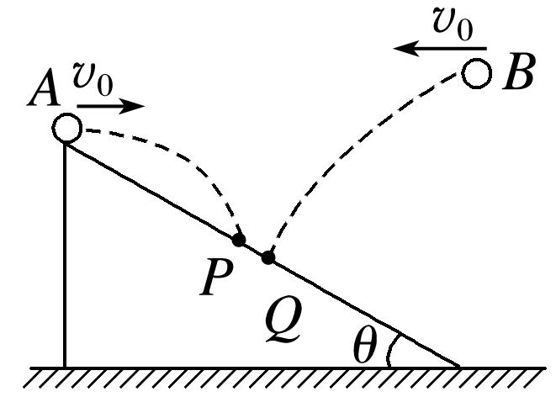
图6
A.若小球A在击中P点时速度方向与水平方向所夹锐角为φ，则tan θ＝2tan φ
B.若小球A在击中P点时速度方向与水平方向所夹锐角为φ，则tan φ＝2tan θ
C.小球A、B在空中运动的时间之比为2tan² θ∶1
D.小球A、B在空中运动的时间之比为tan² θ∶1
答案 BC
解析 对小球A，有tan θ＝$\frac{y}{x}$＝$\frac{\frac{1}{2}gt2}{v0t}$＝$\frac{gt}{2v0}$，得t＝$\frac{2v0tan θ}{g}$，tan φ＝$\frac{vy}{v0}$＝$\frac{gt}{v0}$，则有tan φ＝2tan θ，故A错误，B正确；对小球B，tan θ＝$\frac{v0}{vy′}$＝$\frac{v0}{gt′}$，得t′＝$\frac{v0}{gtan θ}$，所以小球A、B在空中运动的时间之比为t∶t′＝2tan² θ∶1，故C正确，D错误.

3.(平抛运动规律的推论)如图7所示，从倾角为θ的斜面上某点先后将同一小球以不同的初速度水平抛出，小球均落在斜面上，当抛出的速度为v₁时，小球到达斜面时速度方向与斜面的夹角为α₁；当抛出速度为v₂时，小球到达斜面时速度方向与斜面的夹角为α₂，不计空气阻力，则( )
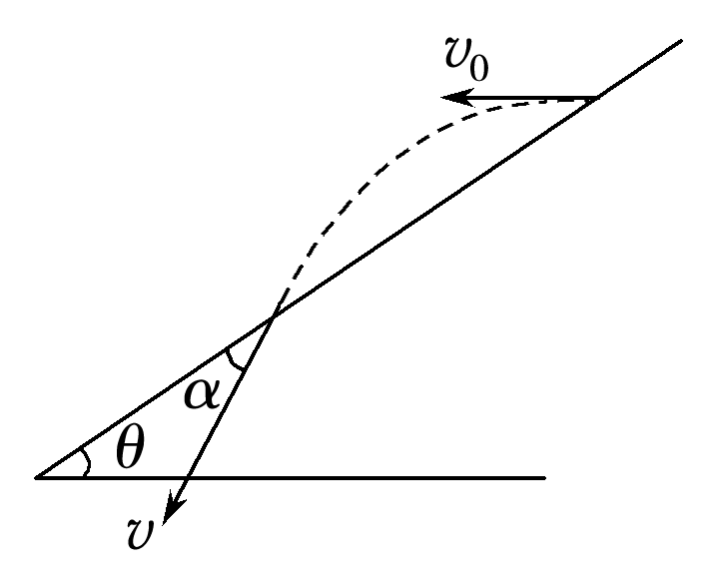
图7
A.当v₁>v₂时，α₁>α₂
B.当v₁>v₂时，α₁<α₂
C.无论v₁、v₂关系如何，均有α₁＝α₂
D.α₁、α₂的关系与斜面倾角θ有关
答案 C
解析 小球从斜面某点水平抛出后落到斜面上，小球的位移与水平方向的夹角等于斜面倾角θ，即tan θ＝$\frac{y}{x}$＝$\frac{\frac{1}{2}gt2}{v0t}$＝$\frac{gt}{2v0}$，小球落到斜面上时速度方向与水平方向的夹角的正切值tan β＝$\frac{vy}{vx}$＝$\frac{gt}{v0}$，故可得tan β＝2tan θ，只要小球落到斜面上，位移方向与水平方向夹角就总是θ，则小球的速度方向与水平方向的夹角也总是β，故速度方向与斜面的夹角总是相等，与v₁、v₂的关系无关，C选项正确.
4.(类平抛运动)如图8所示，A、B两质点从同一点O分别以相同的水平速度v₀沿x轴正方向抛出，A在竖直平面内运动，落地点为P₁，B沿光滑斜面运动，落地点为P₂，P₁和P₂在同一水平地面上，不计阻力，则下列说法正确的是( )
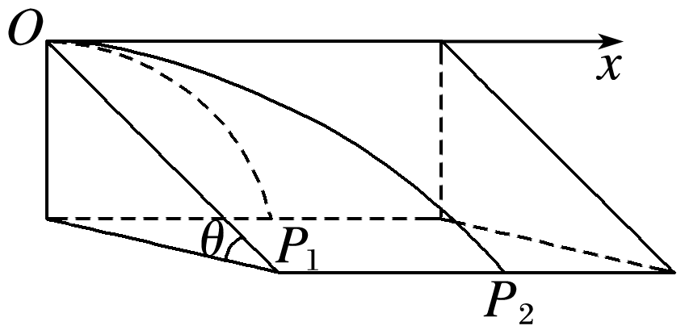
图8
A.A、B的运动时间相同
B.A、B沿x轴方向的位移相同
C.A、B运动过程中的加速度大小相同
D.A、B落地时速度大小相同
答案 D
解析 设O点与水平地面的高度差为h，由h＝$\frac{1}{2}$gt₁²，$\frac{h}{sin θ}$＝$\frac{1}{2}$gt₂²sin θ可得：t₁＝$\sqrt{\frac{2h}{g}}$，t₂＝$\sqrt{\frac{2h}{gsin2 θ}}$，故t₁<t₂，选项A错误；由x₁＝v₀t₁，x₂＝v₀t₂可知，x₁<x₂，选项B错误；由a₁＝g，a₂＝gsin θ可知，选项C错误；A落地的速度大小为v_{A}＝()＝，B落地的速度大小v_{B}＝()＝，所以v_{A}＝v_{B}，选项D正确.

一、选择题
1.如图1所示，从某高度水平抛出一小球，经过时间t到达地面时，速度与水平方向的夹角为θ，不计空气阻力，重力加速度为g，下列说法正确的是( )
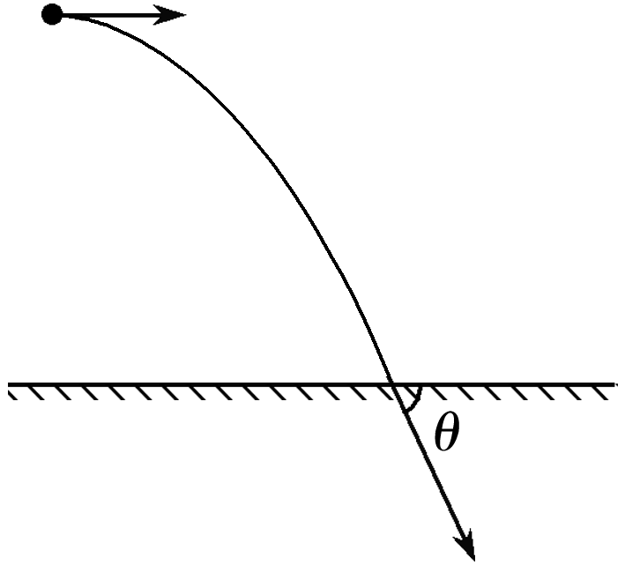
图1
A.小球水平抛出时的初速度大小为gttan θ
B.小球在t时间内的位移方向与水平方向的夹角为$\frac{θ}{2}$
C.若小球初速度增大，则平抛运动的时间变长
D.若小球初速度增大，则θ减小
答案 D
解析 速度、位移分解如图所示，v_{y}＝gt，v₀＝$\frac{vy}{tan θ}$＝$\frac{gt}{tan θ}$，故A错误；设位移方向与水平方向夹角为α，则tan θ＝2tan α，α≠$\frac{θ}{2}$，故B错误；平抛运动的落地时间由下落高度决定，与水平初速度无关，故C错误；由tan θ＝$\frac{vy}{v0}$＝$\frac{gt}{v0}$知，t不变时，v₀增大则θ减小，D正确.
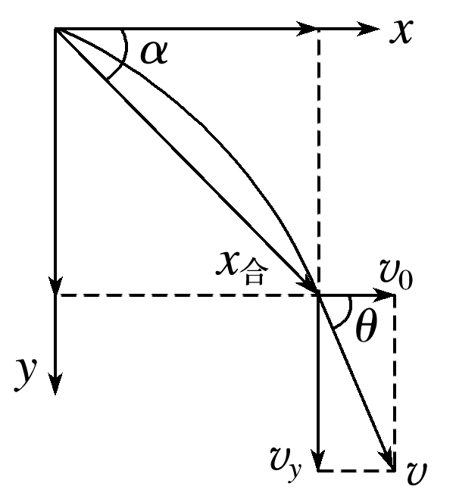
2.某军区某旅展开的实兵实弹演练中，某火箭炮在山坡上发射炮弹，所有炮弹均落在山坡上，炮弹的运动简化为平抛运动，如图2所示，则下列说法正确的是( )
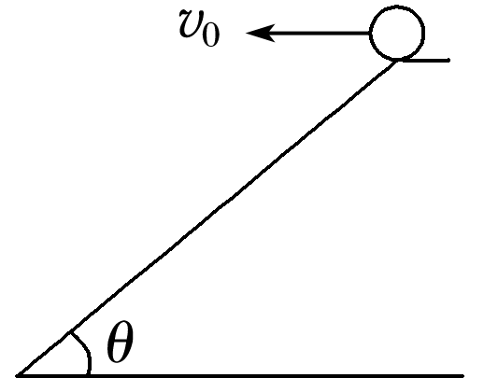
图2
A.若将炮弹初速度减为$\frac{v0}{2}$，炮弹落在斜面上的速度方向与斜面的夹角不变
B.若将炮弹初速度减为$\frac{v0}{2}$，炮弹落在斜面上的速度方向与斜面的夹角变小
C.若将炮弹初速度减为$\frac{v0}{2}$，炮弹落在斜面上的速度方向与斜面的夹角变大
D.若将炮弹初速度减为$\frac{v0}{2}$，炮弹位移变为原来的$\frac{1}{2}$
答案 A
解析 因为炮弹落在斜面上的位移方向不变，所以落在斜面上的速度方向不变，B、C项错误，A项正确；由tan θ＝$\frac{\frac{1}{2}gt2}{v0t}$得：t＝$\frac{2v0tan θ}{g}$，而h＝$\frac{1}{2}$gt²，故h∝v₀²，若将炮弹初速度减为$\frac{v0}{2}$，则炮弹下落高度变为原来的$\frac{1}{4}$，位移也变为原来的$\frac{1}{4}$，D项错误.
3.(2019·定远育才学校第二学期期末)如图3所示，在足够长的斜面上的A点，以水平速度v₀抛出一个小球，不计空气阻力，它落到斜面上所用的时间为t₁；若将此球以2v₀的水平速度抛出，落到斜面上所用时间为t₂，则t₁与t₂之比为( )
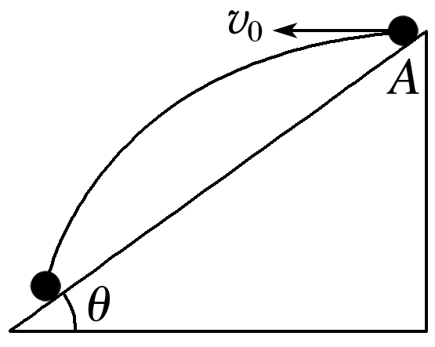
图3
A.1∶1 B.1∶2 C.1∶3 D.1∶4
答案 B
解析 斜面倾角的正切值tan θ＝$\frac{y}{x}$＝$\frac{\frac{1}{2}gt2}{v0t}$＝$\frac{gt}{2v0}$，则运动的时间t＝$\frac{2v0tan θ}{g}$，知运动的时间与平抛运动的初速度有关，初速度变为原来的2倍，则运动时间变为原来的2倍，所以时间比为1∶2.故B正确.
4.如图4所示，从斜面上的A点以速度v₀水平抛出一个物体，飞行一段时间后，落到斜面上的B点，已知$\overline{AB}$＝75 m，α＝37°，不计空气阻力，g＝10 m/s²，sin 37°＝0.6，cos 37°＝0.8，下列说法正确的是( )
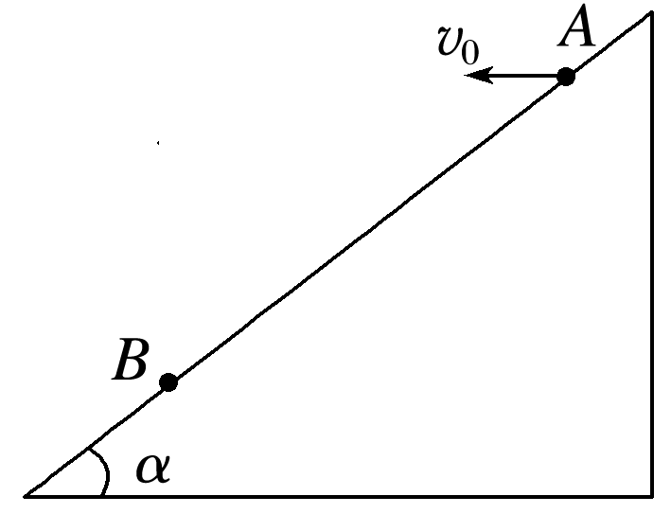
图4
A.物体的位移大小为60 m
B.物体飞行的时间为6 s
C.物体的初速度v₀大小为20 m/s
D.物体在B点的速度大小为30 m/s
答案 C
解析 物体的位移大小等于初、末位置的距离，位移大小l＝$\overline{AB}$＝75 m，A错误；平抛运动的竖直位移大小h＝$\overline{AB}$sin α＝75×0.6 m＝45 m，根据h＝$\frac{1}{2}$gt²得，物体飞行的时间t＝$\sqrt{\frac{2h}{g}}$＝$\sqrt{\frac{2×45}{10}}$ s＝3 s，B错误；物体的初速度v₀＝$\frac{\overline{AB}cos α}{t}$＝$\frac{75×0.8}{3}$ m/s＝20 m/s，C正确；物体落到B点的竖直分速度v_{By}＝gt＝10×3 m/s＝30 m/s，根据平行四边形定则知，物体落在B点的速度v_{B}＝＝$\sqrt{400＋900}$ m/s＝10$\sqrt{13}$ m/s，D错误.
5.如图5所示，在斜面顶端先后水平抛出同一小球，第一次小球落到斜面中点，第二次小球落到斜面底端，从抛出到落至斜面上(忽略空气阻力)( )
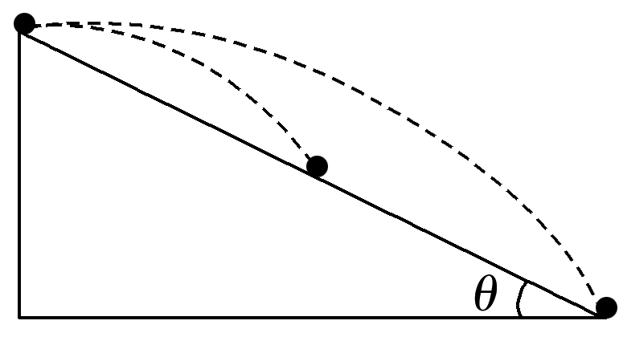
图5
A.两次小球运动时间之比t₁∶t₂＝1∶$\sqrt{2}$
B.两次小球运动时间之比t₁∶t₂＝1∶2
C.两次小球抛出时初速度之比v₀₁∶v₀₂＝1∶2
D.两次小球抛出时初速度之比v₀₁∶v₀₂＝1∶4
答案 A
解析 平抛运动竖直方向为自由落体运动，h＝$\frac{1}{2}$gt²，由题意可知两次平抛的竖直位移之比为1∶2，所以运动时间之比为t₁∶t₂＝1∶$\sqrt{2}$，A对，B错；水平方向为匀速直线运动，由题意知水平位移之比为1∶2，即v₀₁t₁∶v₀₂t₂＝1∶2，所以两次抛出时的初速度之比v₀₁∶v₀₂＝1∶$\sqrt{2}$，C、D错.

6.(2019·定远育才学校第二学期期末)如图6所示，A、B为两个挨得很近的小球，静止放于光滑斜面上，斜面足够长，在释放B球的同时，将A球以某一速度v₀水平抛出，当A球落于斜面上的P点时，B球的位置位于(A、B两球均可视为质点，不计空气阻力)( )
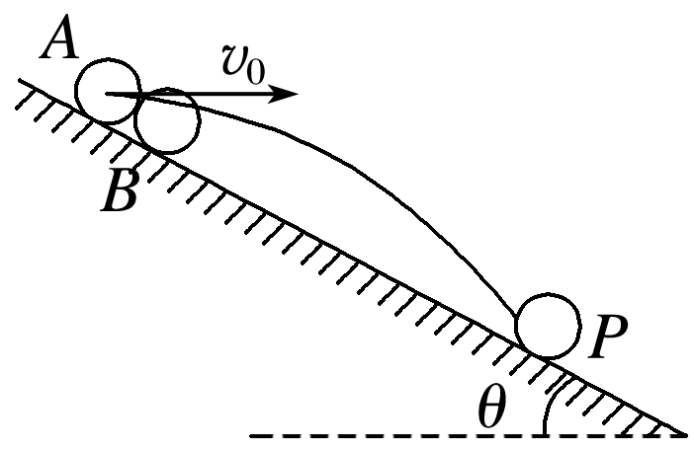
图6
A.P点以下 B.P点以上
C.P点 D.由于v₀未知，故无法确定
答案 B
解析 设A球落到P点的时间为t_{A}，AP的竖直位移为y；B球滑到P点的时间为t_{B}，BP的竖直位移也为y，A球做平抛运动，竖直方向为自由落体运动，由y＝$\frac{1}{2}$gt²得运动的时间为：t_{A}＝$\sqrt{\frac{2y}{g}}$，B球沿斜面做匀加速直线运动，运动到P点的位移为：s＝$\frac{y}{sin θ}$，加速度的大小为：a＝gsin θ，根据位移公式s＝$\frac{1}{2}$at²得，B运动到P点的时间为：t_{B}＝$\sqrt{\frac{2y}{gsin2 θ}}$＝$\frac{1}{sin θ}$$\sqrt{\frac{2y}{g}}$>t_{A}，故选B.
7.如图7所示，将小球从倾角为45°的斜面上的P点先后以不同速度向右水平抛出，小球分别落在斜面上的A点、B点，以及水平面上的C点.已知B点为斜面底端点，P、A、B、C在水平方向间隔相等.不计空气阻力，则( )
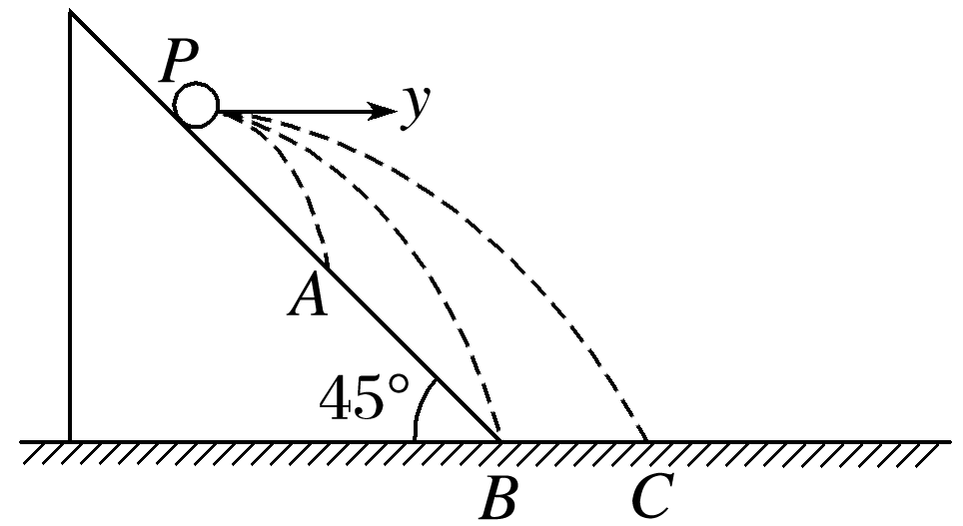
图7
A.三次抛出小球后，小球在空中飞行的时间均不相同
B.小球落到A、B两点时，其速度的方向不同
C.若小球落到A、C两点，则两次抛出时小球的速率之比为$\sqrt{2}$∶3
D.若小球落到B、C两点，则两次抛出时小球的速率之比为$\sqrt{2}$∶3
答案 C
解析 根据h＝$\frac{1}{2}$gt²，得t＝$\sqrt{\frac{2h}{g}}$，由于小球落到B、C时下落的高度相同，则这两次小球飞行时间相同，大于落在A处时的飞行时间，故A错误；小球落在斜面上时，竖直方向的位移和水平方向的位移比值一定，即有tan 45°＝$\frac{y}{x}$＝$\frac{\frac{1}{2}gt2}{v0t}$＝$\frac{gt}{2v0}$＝$\frac{vy}{2v0}$，故$\frac{vy}{v0}$＝2，因此小球落在斜面上时，速度方向与水平方向的夹角与初速度无关，则小球落在A、B两点处的速度方向相同，故B错误；小球落到A、B两点，水平位移x＝v₀t＝，根据P、A、B在水平方向间隔相等可得，两次抛出时小球的速率之比为v_{A}∶v_{B}＝1∶$\sqrt{2}$；小球落到B、C两点时，运动的时间相等，而P、A、B、C在水平方向间隔相等，根据v₀＝$\frac{x}{t}$可知，两次抛出时小球的速率之比为v_{B}∶v_{C}＝2∶3，所以v_{A}∶v_{C}＝$\sqrt{2}$∶3，故C正确，D错误.
8.(2019·厦门市高一下学期期末)如图8所示，在距地面高为H＝0.8 m处，有一小球A以初速度v₀＝3 m/s水平抛出，与此同时，在A的正下方有一物块B也以相同的初速度v₀同方向滑出，B与地面间的动摩擦因数μ＝0.3，A、B均可看成质点，不计空气阻力，A落地后静止不反弹，g＝10 m/s²，下列说法正确的是( )
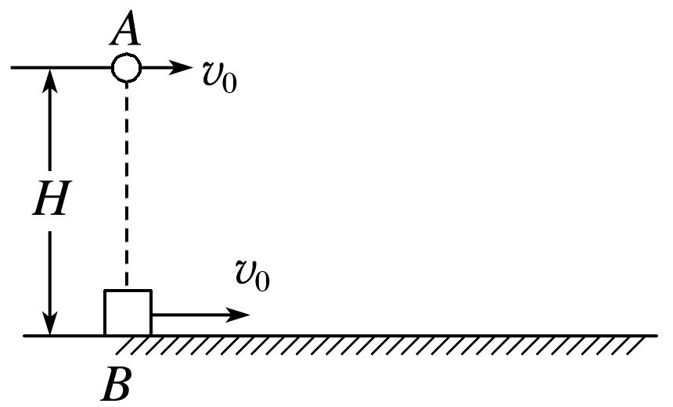
图8
A.球A经0.6 s时间落地
B.球A落地时速度大小为7 m/s
C.球A落地时，B已停下
D.球A落地时，B的速度大小为1.8 m/s
答案 D
解析 A球做平抛运动，竖直方向为自由落体运动，H＝$\frac{1}{2}$gt²，解得t＝0.4 s，故A错误；根据平抛运动规律v＝()＝5 m/s，故B错误；在A平抛的同时，B沿水平方向做匀减速直线运动，由牛顿第二定律知a＝μg＝3 m/s²，故减速到零的时间为t_{B}＝$\frac{v0}{a}$＝1 s>t，故A落地时B还未停下，故C错误；由匀变速直线运动的规律可知，球A落地时，B的速度v_{B}＝v₀－at＝1.8 m/s，故D正确.
9.如图9所示，B为竖直圆轨道的左端点，它和圆心O的连线与竖直方向的夹角为α.一小球在圆轨道左侧的A点以速度v₀平抛，恰好沿B点的切线方向进入圆轨道.已知重力加速度为g，则A、B之间的水平距离为( )
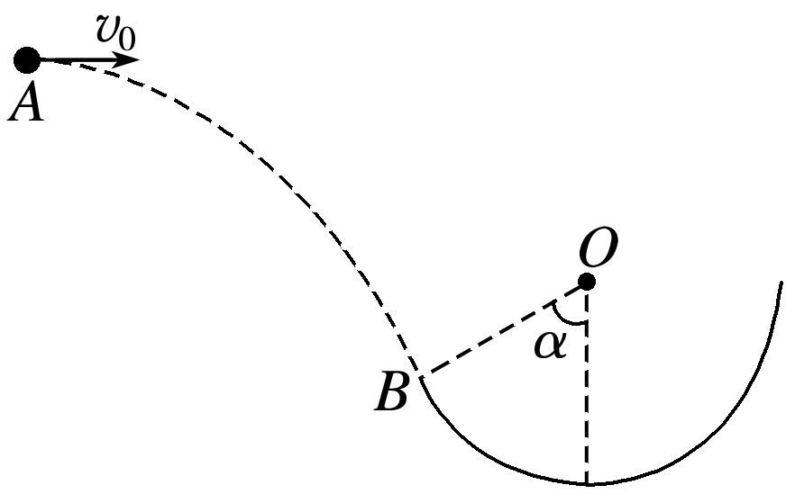
图9
A. B.
C. D.
答案 A
解析 如图所示，对在B点时的速度进行分解，小球运动的时间t＝$\frac{vy}{g}$＝$\frac{v0tan α}{g}$，则A、B间的水平距离x＝v₀t＝，故A正确，B、C、D错误.
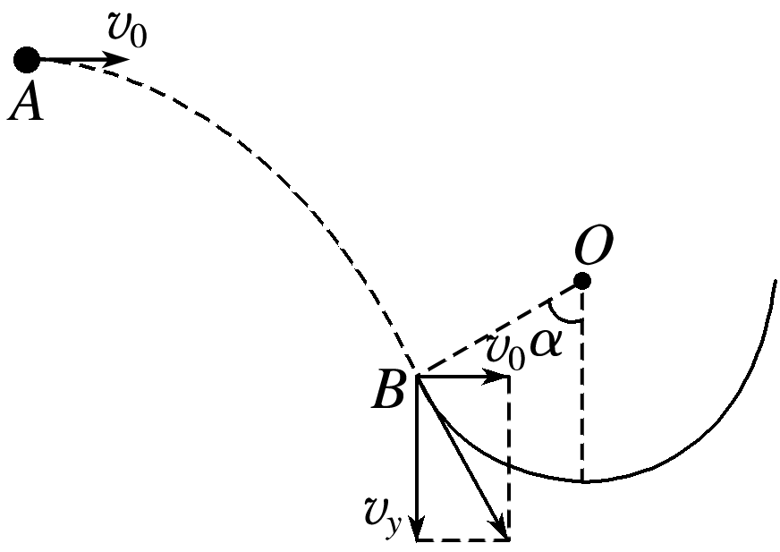
10.如图10所示，水平地面上有一个坑，其竖直截面为半圆，O为圆心，AB为沿水平方向的直径.若在A点以初速度v₁沿AB方向平抛一小球，小球将击中坑壁上的最低点D点；而在C点以初速度v₂沿BA方向平抛的小球也能击中D点.已知∠COD＝60°，则两小球初速度大小之比为(小球视为质点)( )
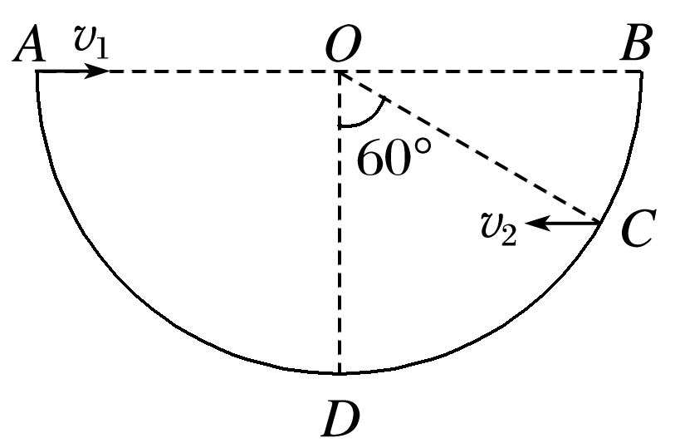
图10
A.1∶2 B.1∶3
C.$\sqrt{3}$∶2 D.$\sqrt{6}$∶3
答案 D
解析 小球从A点平抛击中D点：R＝v₁t₁，R＝$\frac{1}{2}$gt₁²；小球从C点平抛击中D点：Rsin 60°＝v₂t₂，R(1－cos 60°)＝$\frac{1}{2}$gt₂²，联立解得$\frac{v1}{v2}$＝$\frac{\sqrt{6}}{3}$，D正确，A、B、C错误.
11.如图11所示，固定斜面的倾角为α，高为h，一小球从斜面顶端水平抛出，落至斜面底端，重力加速度为g，不计空气阻力，则小球从抛出到离斜面距离最大所用的时间为( )
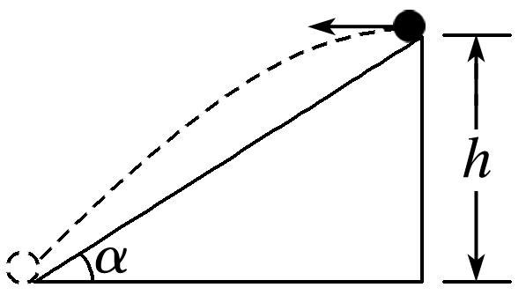
图11
A.$\sqrt{\frac{hsin α}{2g}}$ B.$\sqrt{\frac{2h}{g}}$ C.$\sqrt{\frac{h}{g}}$ D.$\sqrt{\frac{h}{2g}}$
答案 D
解析 对于整个平抛运动过程，根据h＝$\frac{1}{2}$gt²得t＝$\sqrt{\frac{2h}{g}}$，则平抛运动的初速度为v₀＝$\frac{h}{ttan α}$＝$\frac{\sqrt{2gh}}{2tan α}$；当速度方向与斜面平行时，小球距离斜面最远，此时竖直分速度为v_{y}＝v₀tan α＝$\sqrt{\frac{gh}{2}}$，则经历的时间为t′＝$\frac{vy}{g}$＝$\sqrt{\frac{h}{2g}}$，故选D.
12.(2019·长沙一中期末)如图12所示，AB为半圆环ACB的水平直径，C为环上的最低点，环半径为R.一个小球从A点沿AB以速度v₀抛出，不计空气阻力，则下列判断正确的是( )
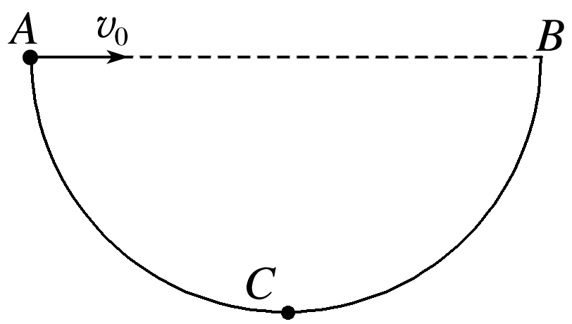
图12
A.v₀越大，小球从抛出到落在半圆环上经历的时间越长
B.即使v₀取值不同，小球落到环上时的速度方向和水平方向之间的夹角也相同
C.若v₀取值适当，可以使小球垂直撞击半圆环
D.无论v₀取何值，小球都不可能垂直撞击半圆环
答案 D
解析 小球落在环上的最低点C时所用时间最长，所以选项A错误；由平抛运动规律可知，小球的速度方向与水平方向夹角的正切值是位移与水平方向夹角正切值的2倍，v₀取值不同，小球落到环上时的位移与水平方向的夹角不同，则速度方向和水平方向之间的夹角不相同，选项B错误；小球做平抛运动的末速度方向斜向右下方，不可能垂直撞击半圆环左半部分，要使小球垂直撞击半圆环右半部分，设小球落点与圆心O的连线与水平方向夹角为θ(0<θ<$\frac{π}{2}$)，如图所示，根据平抛运动规律可得，v₀t＝R(1＋cos θ)，Rsin θ＝$\frac{1}{2}$gt²，tan θ＝$\frac{gt}{v0}$，联立解得cos θ＝1，则垂直撞击到半圆环是不可能的，故选项D正确，C错误.
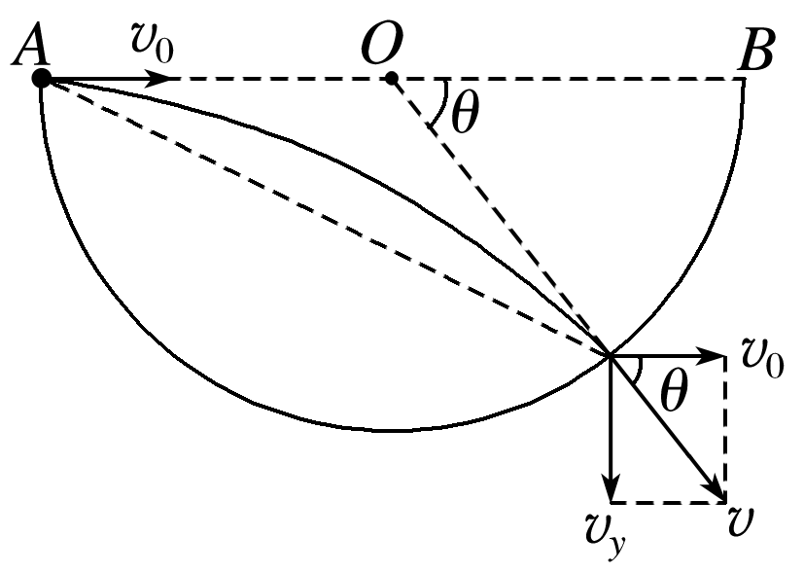
二、非选择题
13.如图13所示，一个小球从高h＝10 m处以速度v₀＝10 m/s水平抛出，撞在倾角θ＝45°的斜面上的P点，已知$\overline{AC}$＝5 m.取g＝10 m/s²，不计空气阻力，求：
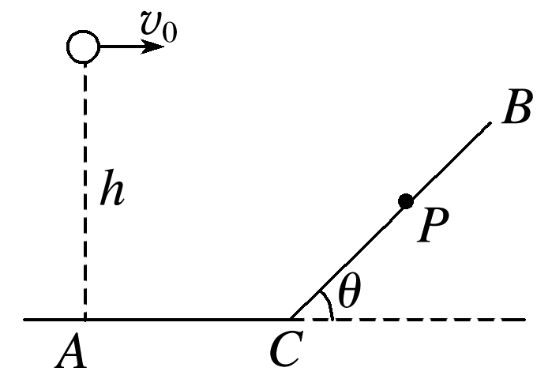
图13
(1)P、C之间的距离；
(2)小球撞击P点时速度的大小和方向.
答案 (1)5$\sqrt{2}$ m (2)10$\sqrt{2}$ m/s 方向垂直于斜面向下
解析 (1)设P、C之间的距离为L，根据平抛运动规律有$\overline{AC}$＋Lcos θ＝v₀t，h－Lsin θ＝$\frac{1}{2}$gt²
联立并代入数据解得L＝5$\sqrt{2}$ m，t＝1 s
(2)小球撞击P点时的水平速度v₀＝10 m/s
竖直速度v_{y}＝gt＝10 m/s
所以小球撞击P点时速度的大小v＝＝10$\sqrt{2}$ m/s
设小球撞击P点时的速度方向与水平方向的夹角为α，则tan α＝$\frac{vy}{v0}$＝1
解得α＝45°
故小球撞击P点时速度方向垂直于斜面向下.
14.如图14所示，斜面体ABC固定在水平地面上，小球p从A点静止下滑.当小球p开始下滑时，另一小球q从A点正上方的D点水平抛出，两球同时到达斜面底端的B处.已知斜面AB光滑，长度l＝2.5 m，斜面倾角θ＝30°.不计空气阻力，g取10 m/s²，求：
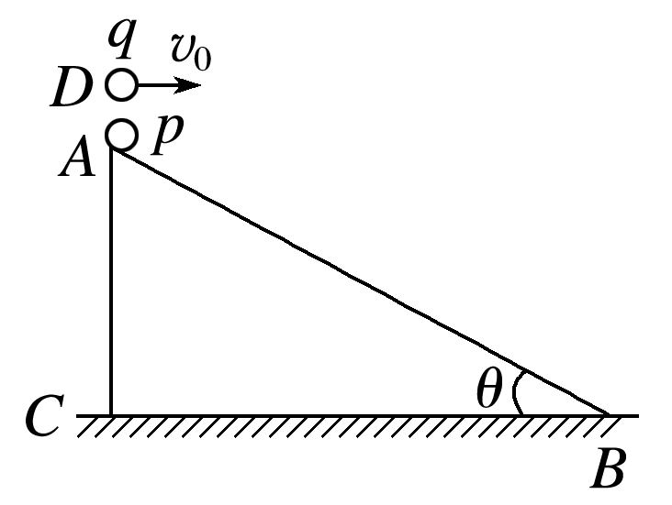
图14
(1)小球p从A点滑到B点的时间；
(2)小球q抛出时初速度的大小.
答案 (1)1 s (2)$\frac{5\sqrt{3}}{4}$ m/s
解析 (1)设小球p从斜面上下滑的加速度为a，由牛顿第二定律得：a＝$\frac{mgsin θ}{m}$＝gsin θ①
设下滑所需时间为t₁，根据运动学公式得
l＝$\frac{1}{2}$at₁²②
由①②得
t₁＝$\sqrt{\frac{2l}{gsin θ}}$③
代入数据得t₁＝1 s④
(2)对小球q：水平方向位移x＝lcos θ＝v₀t₂⑤
依题意得t₂＝t₁⑥
由④⑤⑥得
v₀＝$\frac{lcos θ}{t1}$＝$\frac{5\sqrt{3}}{4}$ m/s.
15.(2019·天津市实验中学期中)如图15为一游戏中某个环节的示意图.参与游戏的选手会遇到一个人造山谷AOB，AO是高h＝3 m的竖直峭壁，OB是以A点为圆心的弧形坡，∠OAB＝60°，B点右侧是一段水平跑道.选手可以自A点借助绳索降到O点后再爬上跑道，但身体素
质好的选手会选择自A点直接跃上水平跑道.选手可视为质点，忽略空气阻力，重力加速度g取10 m/s².
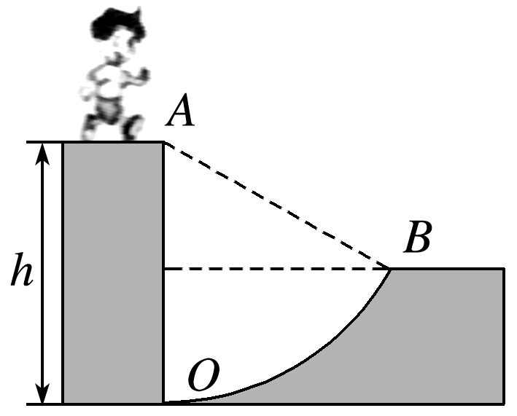
图15
(1)若选手以速度v₀在A点水平跳出后，能落到水平跑道上，求v₀的最小值；
(2)若选手以速度v₁＝4 m/s在A点水平跳出，求该选手在空中的运动时间.
答案 (1)$\frac{3}{2}$$\sqrt{10}$ m/s (2)0.6 s
解析 (1)若选手以速度v₀在A点水平跳出后，能落到水平跑道上，则水平方向有hsin 60°≤v₀t
竖直方向有hcos 60°＝$\frac{1}{2}$gt²
解得v₀≥$\frac{3}{2}$$\sqrt{10}$ m/s
则v₀最小值为$\frac{3}{2}$$\sqrt{10}$ m/s
(2)若选手以速度v₁＝4 m/s在A点水平跳出，因v₁<$\frac{3}{2}$$\sqrt{10}$ m/s，选手将落在弧形坡上，设该选手在空中运动的时间为t₁
下降高度为h₁＝$\frac{1}{2}$gt₁²
水平前进距离x＝v₁t₁
又x²＋h₁²＝h²
解得t₁＝0.6 s.

